Dodatek č.01

k

RámcovÉ DOHODĚ O poskytování konzultačních a poradenských služeb
Smluvní strany:

Metropolnet a.s.
se sídlem v Ústí nad Labem, Mírové náměstí 3097/37
400 01 Ústí nad Labem
IČ: 25439022 DIČ: CZ25439022
bankovní spojení: xxxxxxxxxxxxx Ústí nad Labem číslo účtu: xxxxxxxxxxxxxx
zastoupený
Jiří Knápek, předseda představenstva
Bc. Miroslav Burdek, člen představenstva
Zápis v OR: B 1383 vedená u Krajského soudu v Ústí nad Labem
číslo Rámcové dohody Objednatele: MNET-SML22-A20
(dále jen „Objednatel“)
a

CC one, s.r.o.
se sídlem: v Praze, Netlucká 635
10700 Praha
IČO: 02443309, DIČ: CZ02443309
společnost zapsaná v obchodním rejstříku vedeném Městským soudem v Praze
oddíl C, vložka 219537
bank. spojení: xxxxxxxxxxxxxx č. účtu: xxxxxxxxxxxxxxx
zastoupený: Ing. Vlastimil Karabina, jednatel
číslo Rámcové dohody Poskytovatele: 2022_MNet_01
(dále jen „Poskytovatel“)

dnešního dne uzavřely tento Dodatek č.01 k Rámcové dohodě č. MNET-SML22-A20 / 2022_MNet_01
(dále jen „Dodatek č.01“)
Smluvní strany, vědomy si svých závazků v této Dohodě obsažených a s úmyslem být touto Smlouvou vázány, dohodly se na následujícím znění Dodatku č.01:
- ÚČEL DODATKU
  - Účelem tohoto Dodatku je změna ceny poskytování Služeb dle odstavce 6.4 Rámcové dohody.
- PŘEDMĚT DODATKU
  - Předmětem tohoto Dodatku je změna Cena za poskytnutí Služeb s účinností od 1. května 2023, která vychází z faktu, že výše inflace za rok 2022 byla stanovena Českým statistickým úřadem ve výši 15,1 % a je tak podstatně vyšší než 3% základna inflace uvažovaná v rámci podpisu Rámcové smlouvy.
  - Vzhledem k tomu, že výše inflace v rámci Oddílu E12, tj. ostatní zboží a služby byla za rok 2022 stanovena Českým statistickým úřadem ve výši 10,1 %, s významnou dynamikou v Oddílu E12, za 1. kvartál 2023 až na 13,5 % dohodly obě strany změnu ceny poskytování služeb ne o celou inflaci za rok 2022, ale jen o 11 % a to s platností od 1.6.2023 do konce platnosti Rámcové smlouvy.
  - Cena za poskytnutí Služeb dle Dílčích smluv od 1.6.2023 bude stanovena v souladu s jednotkovými cenami za příslušné role v rámci poskytování Služeb uvedenými v Příloze č. 3 tohoto Dodatku. Touto Přílohou č.3 Dodatku č.01 se tak s účinností od 1.6.2023 nahrazuje Příloha č.4 Rámcové smlouvy.
- ZÁVĚREČNÁ USTANOVENÍ
  - Tento Dodatek představuje úplnou dohodu smluvních stran o předmětu tohoto Dodatku.
  - Tento Dodatek je možné měnit pouze písemnou dohodou smluvních stran ve formě číslovaných dodatků k tomuto Dodatku uzavřených v souladu s příslušnými ustanoveními ZVZ a podepsaných osobami oprávněnými jednat jménem smluvních stran.
  - Pokud by se kterékoliv ustanovení tohoto Dodatku ukázalo být neplatným nebo nevynutitelným nebo se jím stalo po uzavření tohoto Dodatku, pak tato skutečnost nepůsobí neplatnost ani nevynutitelnost ostatních ustanovení tohoto Dodatku, nevyplývá-li z donucujících ustanovení právních předpisů jinak. Smluvní strany se zavazují takové neplatné či nevynutitelné ustanovení nahradit platným a vynutitelným ustanovením, které je svým obsahem nejbližší účelu neplatného či nevynutitelného ustanovení.
  - Nedílnou součást Dohody tvoří tyto přílohy:
Příloha č. 1: Indexy spotřebitelských cen ve 4. čtvrtletí a v roce 2022
Příloha č. 2: Indexy spotřebitelských cen v 1. čtvrtletí 2023
Příloha č. 3: Cena za poskytování služeb
  - Tato Dohoda je uzavřena v elektronické podobě.

Smluvní strany prohlašují, že si tuto Dohodu přečetly, že s jejím obsahem souhlasí a na důkaz toho k ní připojují svoje podpisy.
Objednatel  V Ústí nad Labem dne 14.6.2023 | Poskytovatel  V Praze dne 14.6.2023
........................................................................  Metropolnet, a.s.  Jiří Knápek  Předseda představenstva | ........................................................................  CC one, s.r.o.  Ing. Vlastimil Karabina  jednatel
........................................................................
Metropolnet, a.s.
Bc. Miroslav Burdek,
Člen představenstva

Příloha č. 1
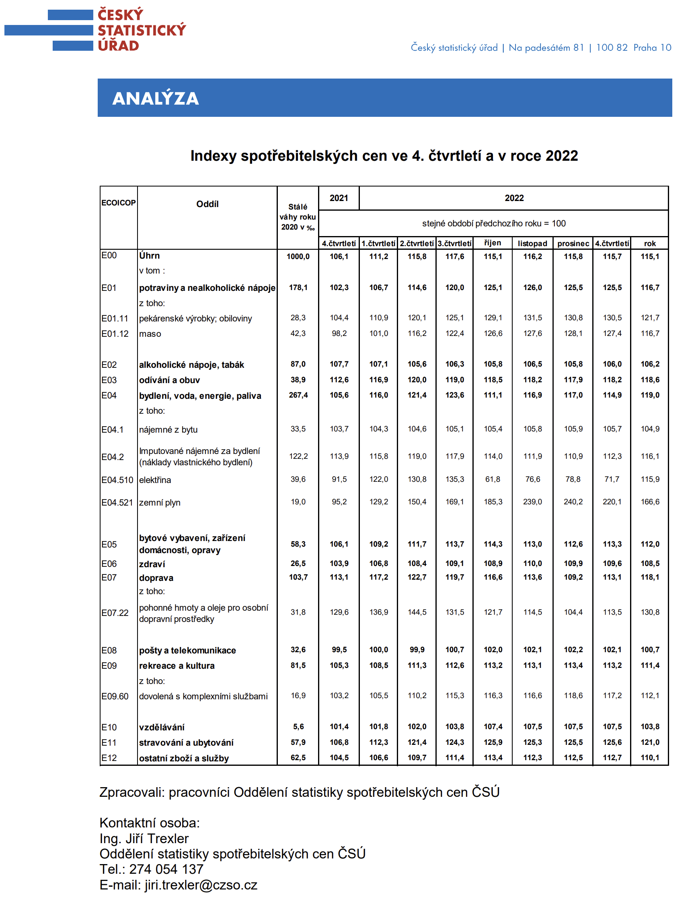

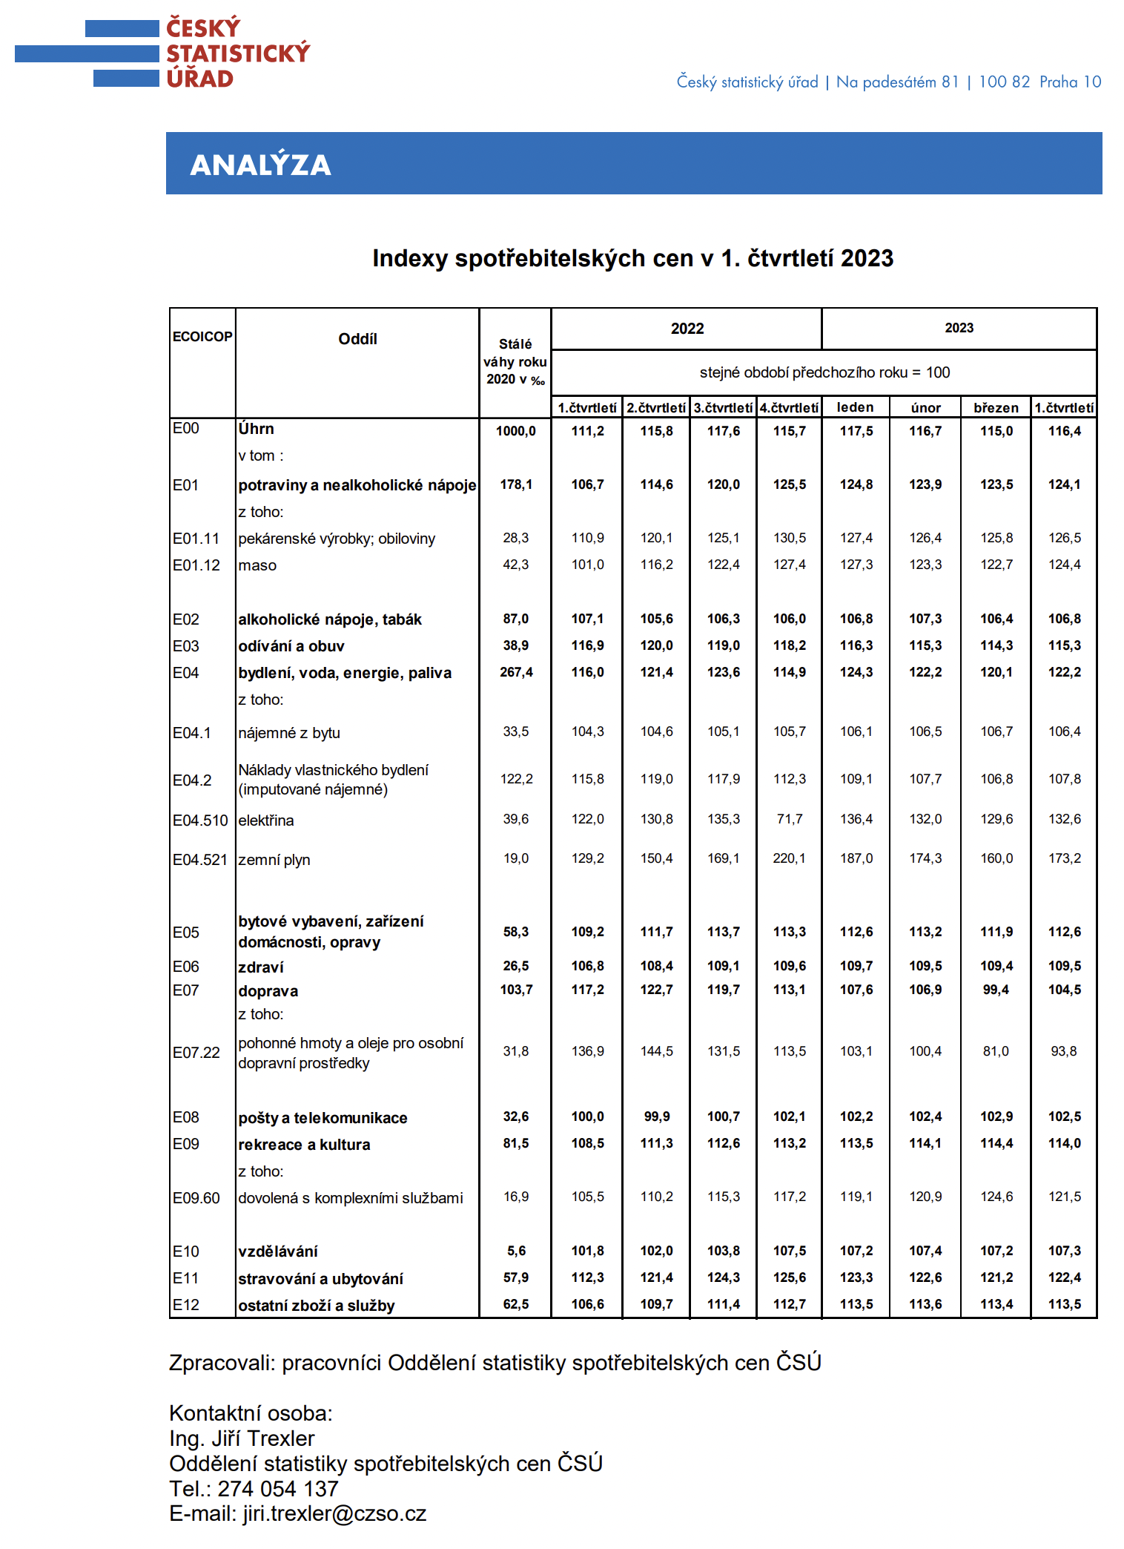
Příloha č. 2

Příloha č. 3
Cena za poskytování služeb

Role pracovníků a cena za člověkoden (ČD)
Role | Minimální jednotka pro objednání | Cena v Kč bez DPH | DPH 21% v Kč | Cena v Kč s DPH
Technický konzultant | 0,5 člověkodne | 7.865, - | 1.651,65 | 9.516,65

